Аналитическая записка по результатам опроса о ходе реализации национального проекта «Образование»
в Псковской области.

Цель: изучить мнение респондентов о ходе реализации и значимости национального проекта «Образование» в Псковской области.
Анонимный опрос проводился с помощью индивидуальной анкеты, состоящей из 25 открытых и закрытых вопросов для получения обратной связи в период с 20.07.2020 до 27.08.2020 г.
Результаты проведённого опроса дают возможность изучить мнение респондентов Псковской области о ходе реализации национального проекта «Образование» и о значимости проводимых мероприятий. Отдельный блок вопросов посвящён ожиданиям новых возможностей в результате реализации национального проекта. Подняты актуальные вопросы о сложности реализации проекта. Выявлены пожелания жителей отдельных муниципалитетов области по вопросам повышения квалификации педагогических работников.
В ходе исследования было опрошено 934 респондента.
- Укажите наименование муниципального образования Псковской области, в котором Вы проживаете.
Большая часть респондентов проживают в г. Псков (508 чел., 34,4%), г. Великие Луки (194 чел., 20,8%) и Опочецком районе (47 чел., 5%).
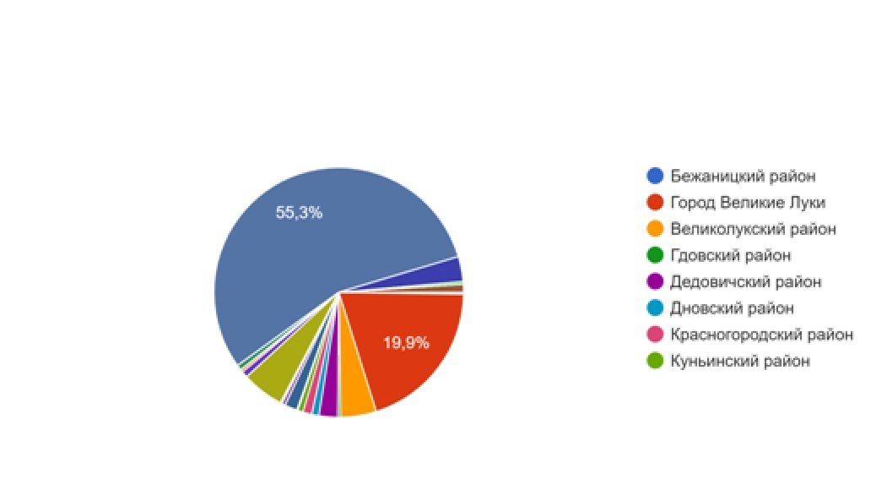
- Укажите Ваш возраст.
Преобладающий возраст респондентов - от 30 до 55 лет (626 чел., 67%) и старше 56 лет (205 чел., 21,1%).
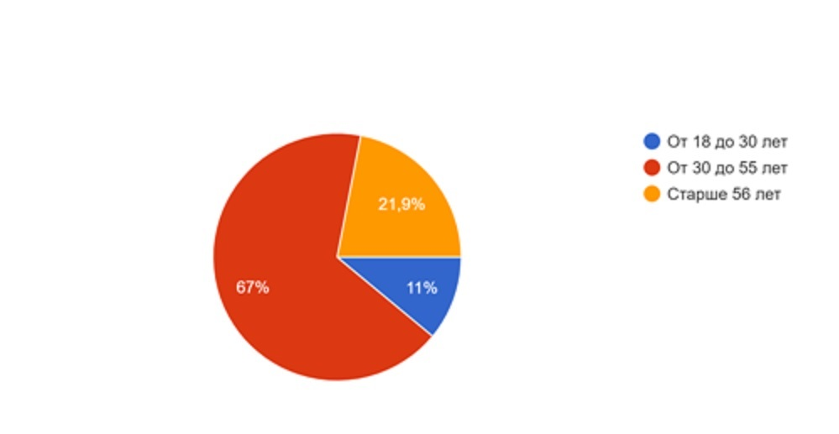
- К какой категории респондентов Вы себя относите?
Среди респондентов большая часть – педагогические работники (788 чел., 84,4%) и административно-управленческий персонал (126 чел., 13,5%).
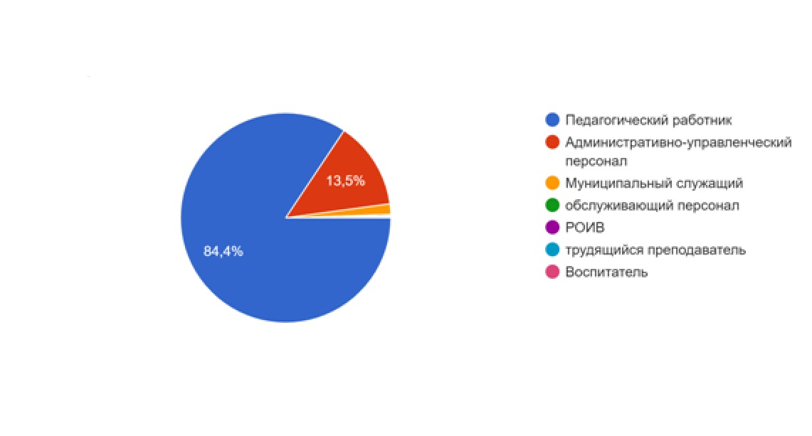
- Насколько вы осведомлены о региональных проектах национального проекта "Образование", реализуемых на территории Псковской области?
Опрос показал, что большая часть респондентов (443 чел., 47,4%) знакомы с основными положениями региональных проектов национального проекта «Образование», 270 чел. (28,9%) слышали о них, но не знакомились и 206 респондентов (22,1%) полностью осведомлены о реализации региональных проектов национального проекта.
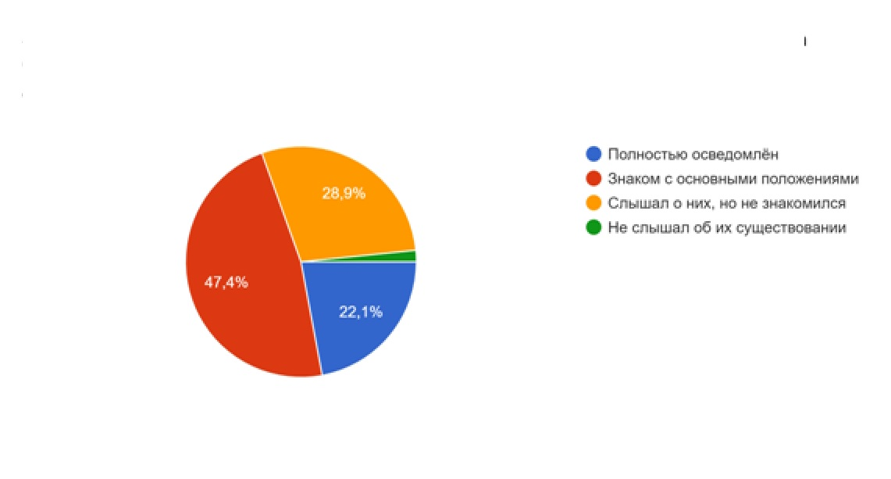
- Какой основной источник, из которого Вы узнаете о региональных проектах национального проекта "Образование", реализуемых на территории Псковской области?
Основным источником, из которого большинство респондентов (407 чел., 43,6%) узнают о региональных проектах, являются СМИ. Для 314 чел. (33,6%) это Муниципальные органы власти и для 173 чел. (18,5%) это региональные органы исполнительной власти.
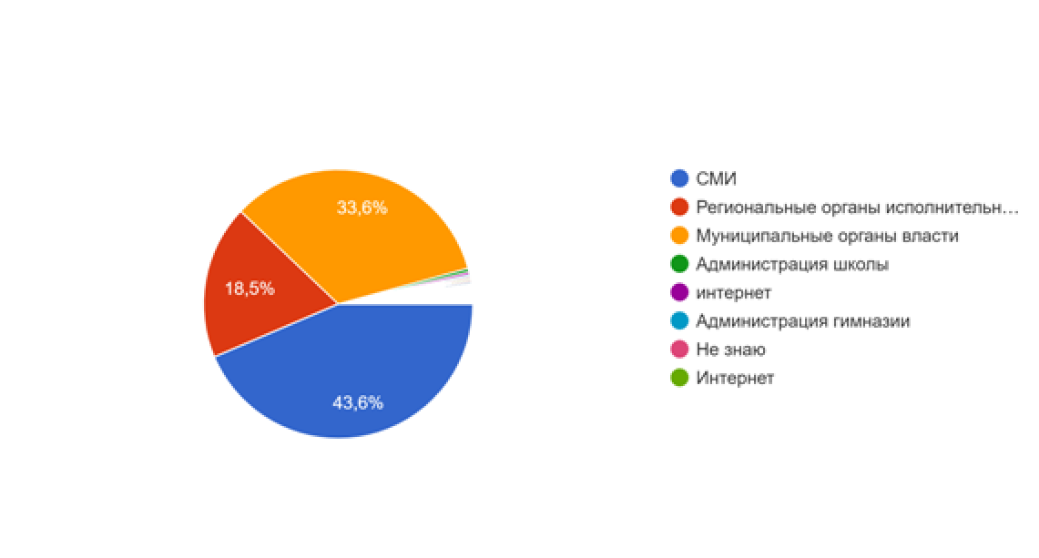
- Что, по Вашему мнению, необходимо изменить в подходе информационного сопровождения реализации национального проекта "Образование" на территории Псковской области?
Большая часть респондентов считают, что необходимо активнее размещать информацию о реализации национального проекта «Образование» в СМИ и социальных сетях, предлагают организовывать встречи компетентных специалистов с педагогическими работниками для разъяснения и обсуждения национального проекта «Образование», информирование о реализации проекта родителей и законных представителей, выстроить чёткую систему освещения проекта от начала и до конца реализации, доступную для всего населения.
- Сможет ли национальный проект "Образование" существенно изменить в лучшую сторону качество российского школьного образования?
412 респондентов (44,1%) не уверены, что национальный проект «Образование» сможет существенно изменить в лучшую сторону качество российского школьного образования. 369 респондентов (39,5%) ответили на вопрос утвердительно и 137 респондентов (14,7%) не думают, что качество образования зависит от реализации каких-либо проектов.
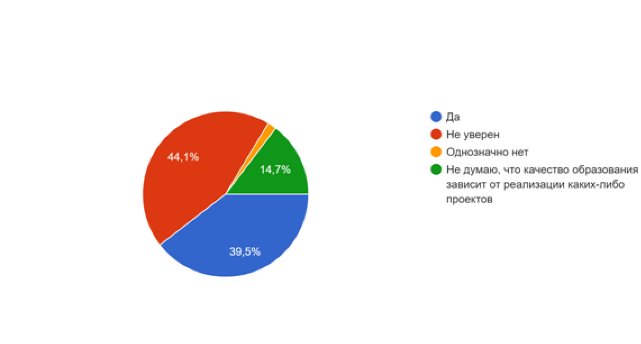
- Выберите три наиболее важных, на Ваш взгляд, федеральных проекта национального проекта «Образование»
Наиболее важными респонденты считают федеральный проект «Успех каждого ребёнка» (607 чел., 65%), «Поддержка семей, имеющих детей» (402 чел., 43%) и «Современная школа» (400 чел., 42,8%). Наименее значимыми, по мнению респондентов, являются федеральные проекты «Экспорт образования» (19 чел., 2%) и «Социальные лифты для каждого» (84 чел., 9 %).
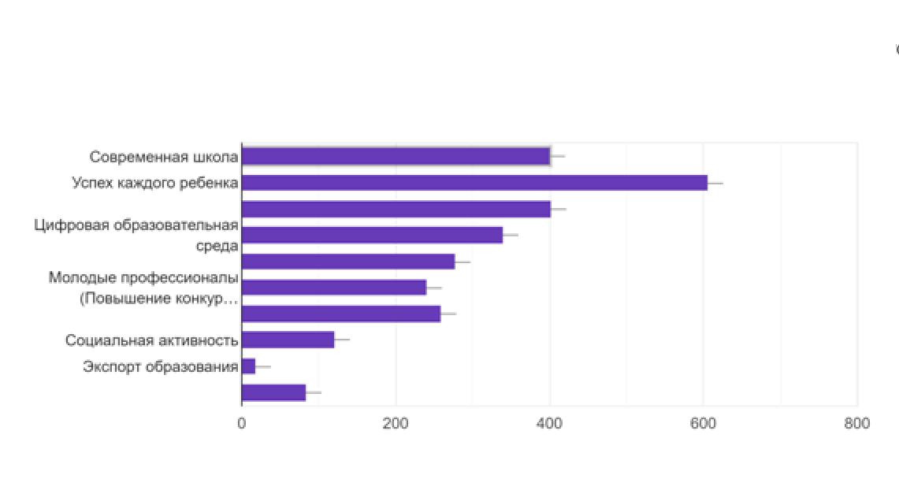
- Поясните свой выбор по предыдущему вопросу.
Необязательный ответ. 555 ответов.
Респонденты отмечают, что современное образование, прежде всего, направлено на личность обучающегося, должно учитывать особенности каждого ребёнка и должно быть оснащено необходимым современным оборудованием. На первое место выходит «ситуация успеха», поэтому необходимо создать систему поддержки и выявление способностей и талантов каждого ребёнка. Респонденты отметили, что период пандемии доказал необходимость внедрения цифровых образовательных технологий в систему обучения. Индивидуальный подход к каждому ребёнку осуществляется через семью, поэтому большинство респондентов считают одним из важных федеральных проектов «Поддержка семей, имеющих детей».
- Как Вы считаете, реализация национального проекта «Образование» будет способствовать повышению престижа педагогической профессии?
657 респондентов (70,3%) считают, что реализация национального проекта «Образование» будет способствовать повышению престижа педагогической профессии.
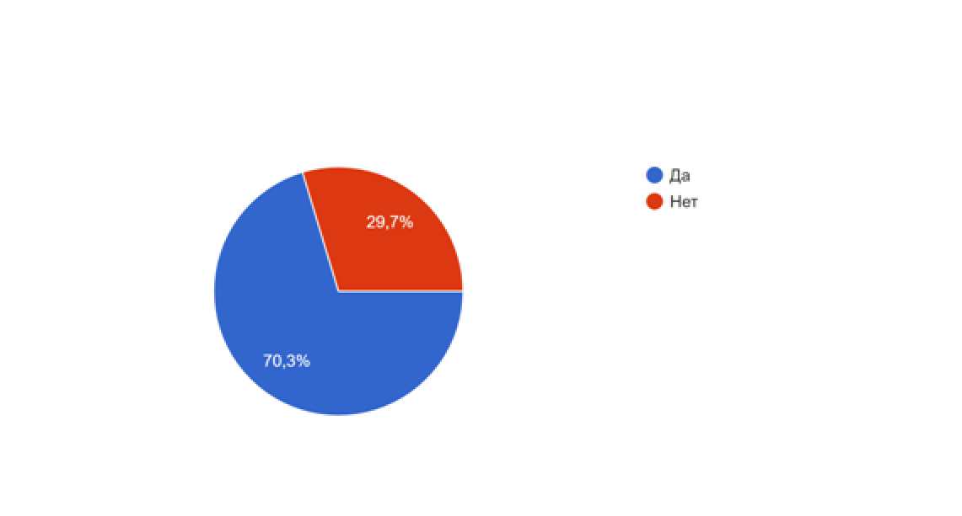
- В каком классе (возрасте), на Ваш взгляд, необходимо начинать проводить профориентационные мероприятия для детей?
Большая часть респондентов (555 чел., 59,4%) предлагают начинать проводить профориентационные мероприятия для детей в возрасте 11-13 лет (5-8 классы). 255 респондентов (27,3%) считают, что это необходимо начать в 15-18 лет (9-11 классы).
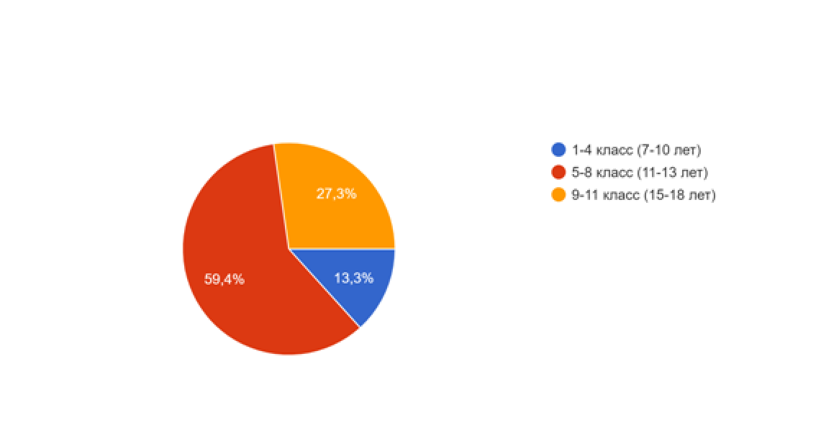

- Какие формы поддержки и сопровождения молодых учителей в возрасте до 35 лет необходимо реализовывать в первую очередь? (можно отметить несколько вариантов)
По мнению многих респондентов, поддержка и сопровождение молодых учителей в возрасте до 35 лет заключается в финансовом обеспечении: 639 чел. (68,4%) считают необходимым «Предоставление субсидий на приобретение жилья или улучшение жилищных условий», 611 чел. (65,4%) – «Стимулирующие денежный надбавки к заработной плате», 543 чел. (58,1%) – «Возможность бесплатного прохождения курсов дополнительного образования по специальности», 412 чел. (44,1%) – «Обеспечения взаимодействия с коллегами, имеющими большой опыт в педагогике».
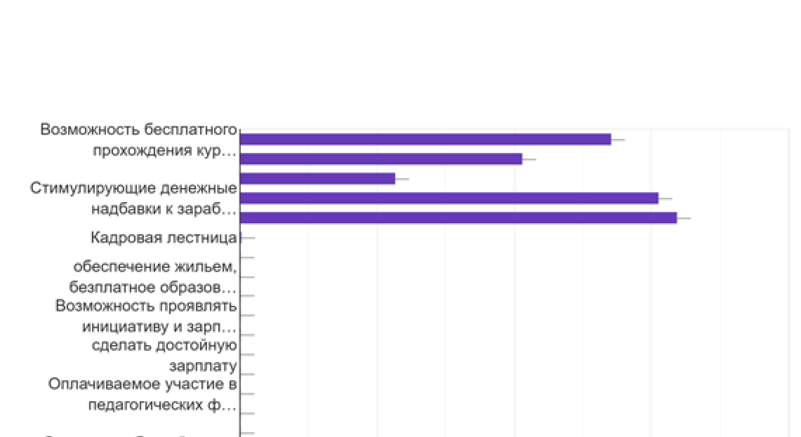
- Как Вы оцениваете состояние образовательной среды в Вашем учреждении? (по шкале от 1 до 5, где 1 – неудовлетворительно, 5 – отлично).
Необязательный ответ. 921 ответ.
Большинство ответивших на этот вопрос респондентов, 443 чел. (48,1%), оценивают состояние образовательной среды в учреждении на 4 (хорошо), 258 чел. (28%) на 3 (удовлетворительно) и 189 чел. (20,5%) на 5 (отлично). Более 3% (31 чел.) оценили состояние образовательной среды учреждений на 2(плохо) и ниже.
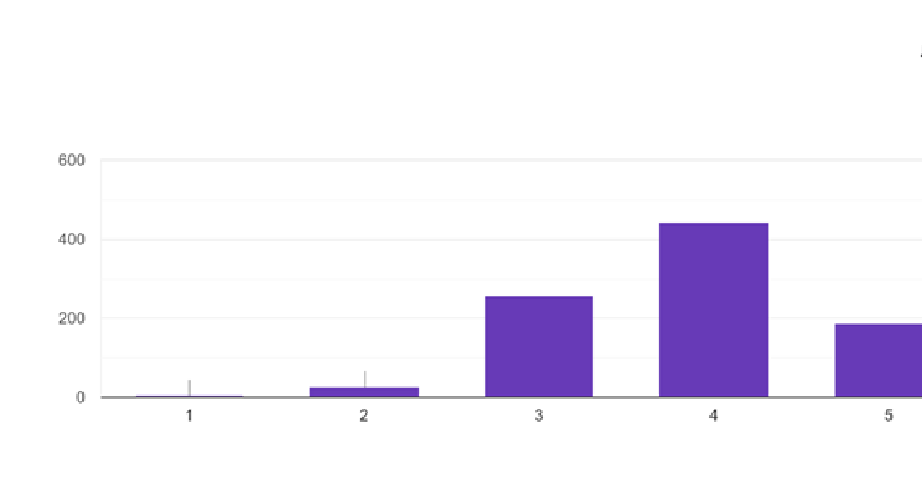
- По Вашему мнению, отсутствие или недостаток какого рода специальной инфраструктуры мешает педагогу эффективно работать в Вашей образовательной организации?
По мнению около 50% респондентов (452 чел., 48,4%) отсутствие или недостаток компьютерной (электронной) техники мешает педагогу эффективно работать в его образовательной организации. Также респонденты отметили отсутствие или недостаток лабораторного оборудования (в том числе цифровое) (184 чел, 19,7%) и отсутствие или недостаток стабильного подключения к высокоскоростной сети «Интернет» (183 чел., 19,6%).
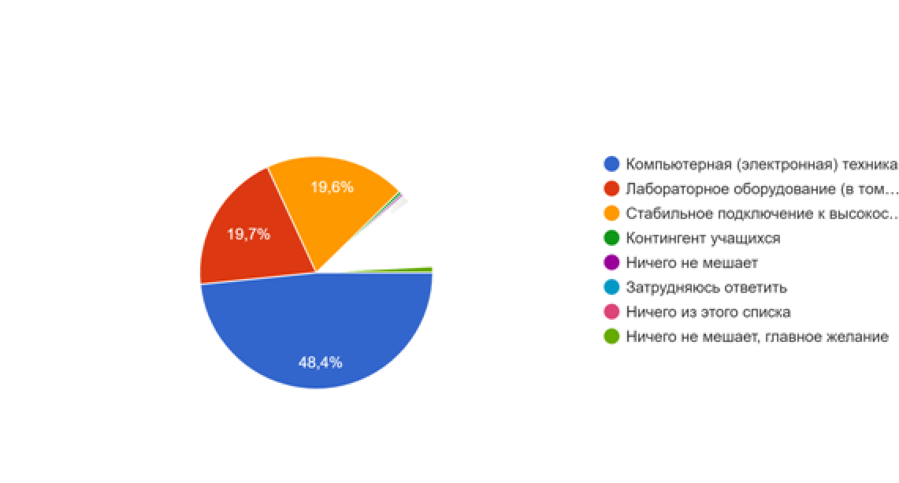
- Какие положительные результаты реализации национального проекта «Образование» Вы заметили в своём образовательном учреждении? (можно отметить несколько вариантов).
В ходе опроса респонденты отметили, что появилась возможность беспрепятственного повышения квалификации педагогического состава (385 чел., 41,2%) и улучшилась инфраструктура учреждения (обновлено оборудование, сделан ремонт и пр.) (382 чел., 40,9%).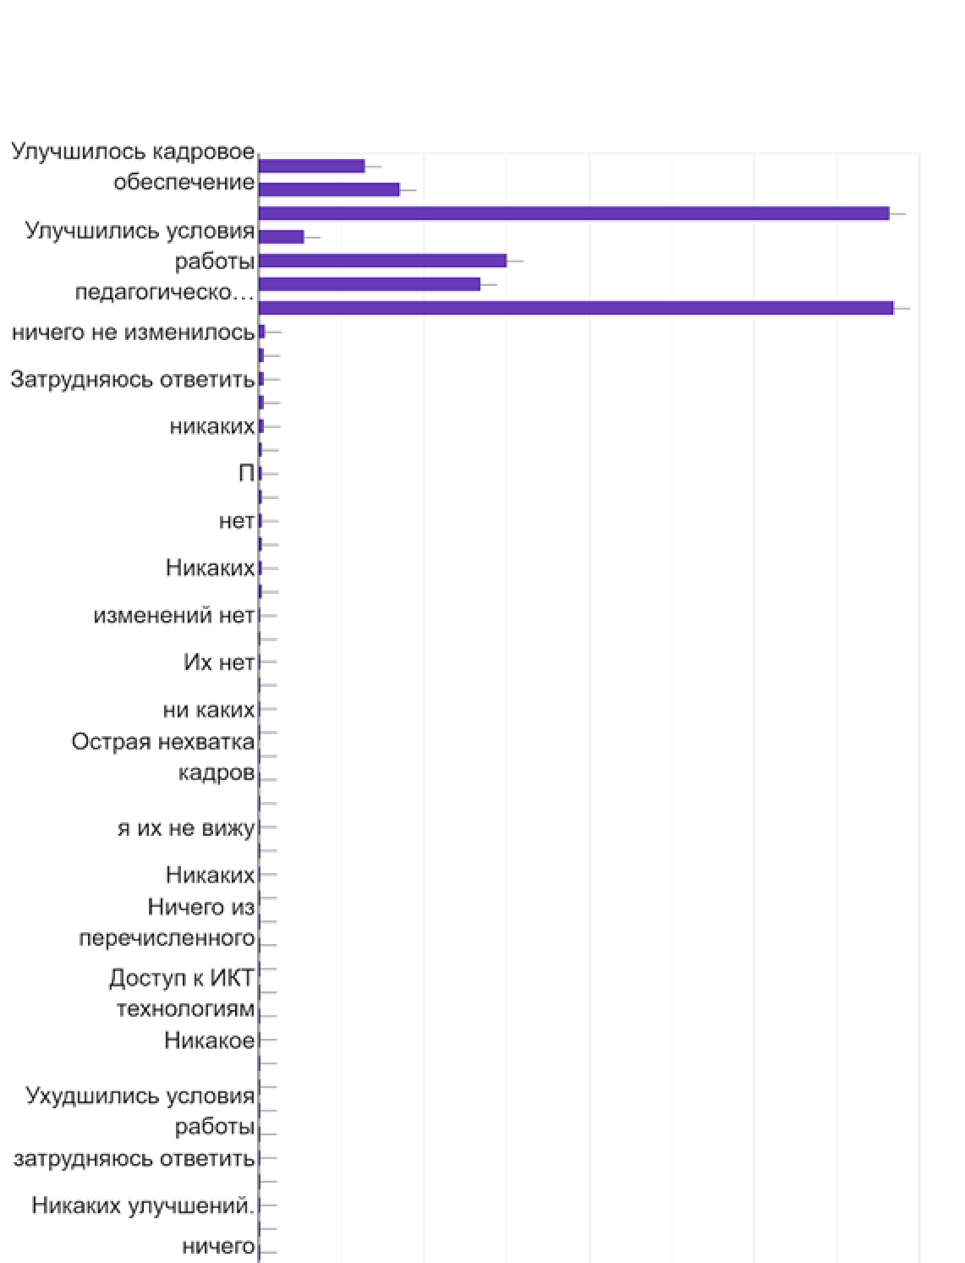
- Что хотели бы пояснить по предыдущему вопросу?
Необязательный ответ. 415 ответов.
Респонденты, ответившие на этот вопрос, отмечают появление новых возможностей для детей – Кванториуим и ИТ-куб, строительство новых современных школ, в некоторых школах сделан ремонт, повысилась скорость интернета. Для работников образования стало более доступно повышение квалификации, возможность принимать участие в конференциях и вебинарах в онлайн-режиме. Но большинство респондентов отметили, что «изменений не заметили и ещё много надо сделать в равной степени для всех».
- Какие негативные тенденции Вы наблюдаете в своём образовательном учреждении? (можно отметить несколько вариантов).
Большая часть респондентов (547 чел., 58,6%) определили причины негативных тенденций в увеличении количества «бумажной работы», отмечают, что происходит отток кадров (356 чел., 38,1%) и ухудшилось отношение родителей к педагогическому составу (194 чел., 20,8%). 131 респондент (14%) отмечают, что ухудшилась инфраструктура учреждения и значительно снизилась зарплата педагогических работников (106 чел., 11,3%).
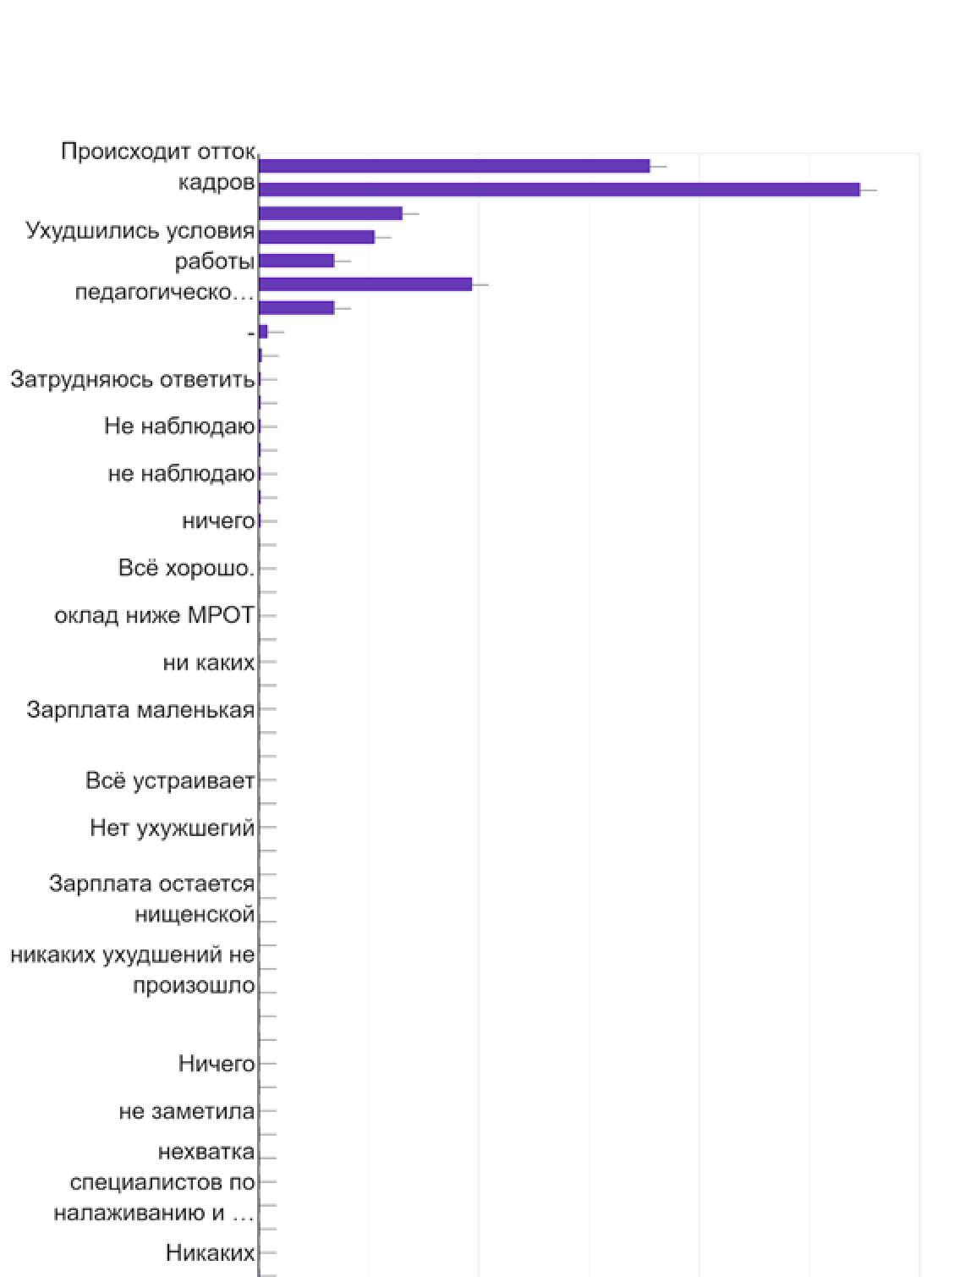

- Что хотели бы Вы пояснить по предыдущему вопросу?
Необязательный ответ. 396 ответов.
По мнению отвечающих такие тенденции возникают из-за негативного отношения общества к педагогам, низкого уровня заработной платы, большого количества «бумажной работы» и отчётов в различной форме.
- Закупало или получало ли Ваше образовательное учреждение новое оборудование в рамках национального проекта "Образование"?
Большая часть респондентов (406 чел., 43,5%) не имеют информации получало ли образовательное учреждение новое оборудование в рамках национального проекта «Образование». 391 респондент (41,9%) отвечают на этот вопрос положительно. 129 респондентов (13,8%) утверждают, что их образовательное учреждение не закупало и не получало новое оборудование в рамках национального проекта. 9 человек отметили, что их образовательное учреждение получило грант.
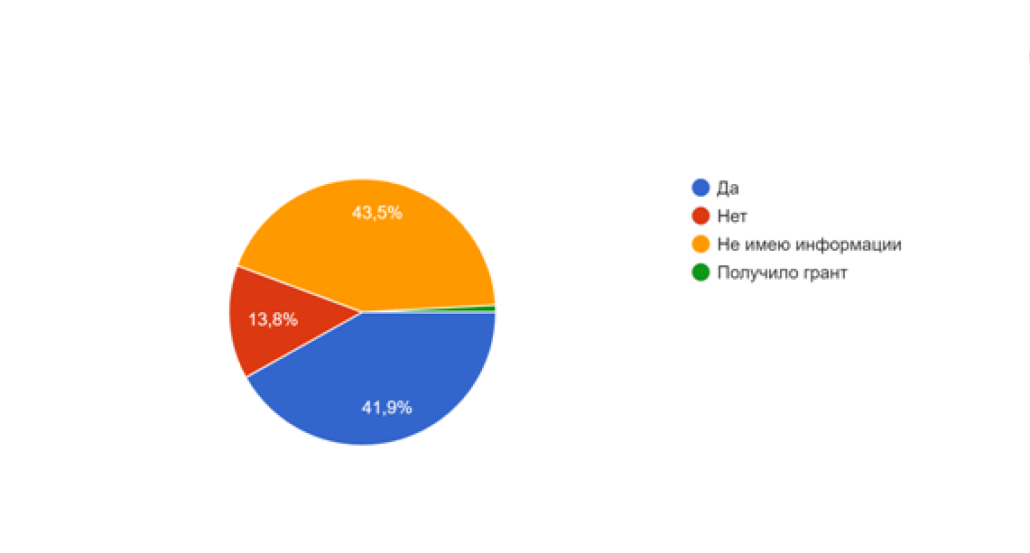
- Что Вы ожидаете от реализации национального проекта "Образование"?
393 респондента (42,1%) ожидают от реализации национального проекта модернизации учебной инфраструктуры. 184 респондента (19,7%) – введения новых технологий, 125 респондентов (13,4%) рассчитывают на цифровизацию образования. Незначительное количество респондентов рассчитывают на повышение заработной платы, повышение престижа профессии учителя, оснащение образовательных учреждений новым оборудованием и отмену ЕГЭ.
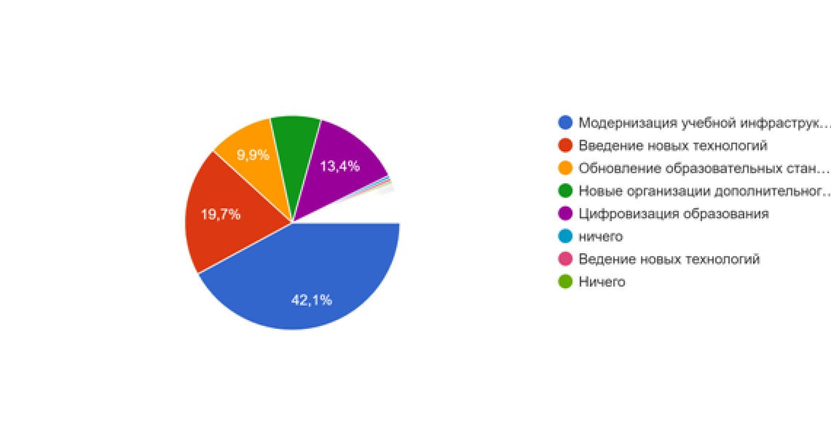
- Сложнее всего, по Вашему мнению, реализовать в рамках национального проекта:
Сложнее всего реализовать в рамках национального проекта в Псковской области строительство сельских школ, так считают 267 респондентов (28,6%). Сложно провести модернизацию учебной инфраструктуры (200 чел., 21,4%), цифровизацию образования (177 чел., 19%) и организовать оценку качества образования по международным стандартам (144 чел., 15,4%).
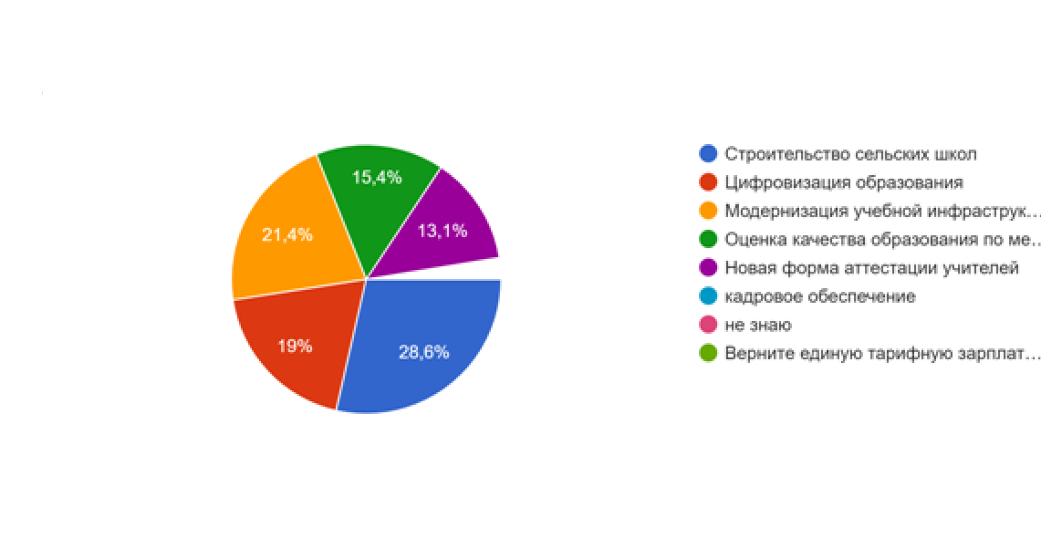
- Что, по Вашему мнению, будет способствовать благоприятной обстановке в образовательном учреждении?
По мнению 310 респондентов (33,2%), психологическое сопровождение обучающихся и их родителей будет способствовать благоприятной обстановке в образовательном учреждении. 274 респондента (29,3%) считают, что этому будет способствовать возможность посещать дополнительные занятия по интересам в стенах школы. 84 респондента (9%) – выбор учащимися наставников в проектах и исследованиях, столько же склоняются к возможности участия учащихся в международных соревнованиях.
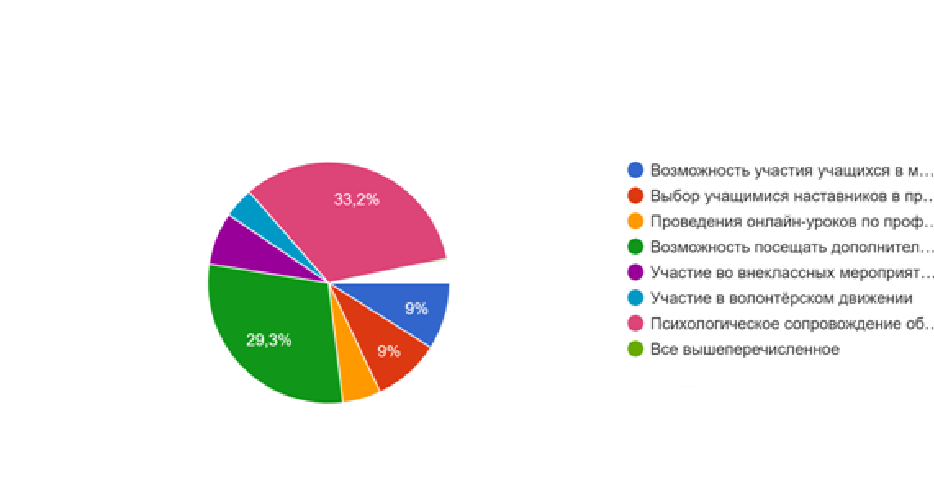
- Что, по Вашему мнению, нарушает благоприятную обстановку в образовательном учреждении?
Нарушает благоприятную обстановку в образовательном учреждении дополнительная нагрузка на педагогов. Так считают 429 респондентов (45,9%). 207 респондентов (22,2%) считают, что это большая учебная загруженность обучающихся. Среди ответов встречаются мнения «ВПР», «Обязательное участие во внеклассных мероприятиях», «количество отчётов», «дистанционное обучение».
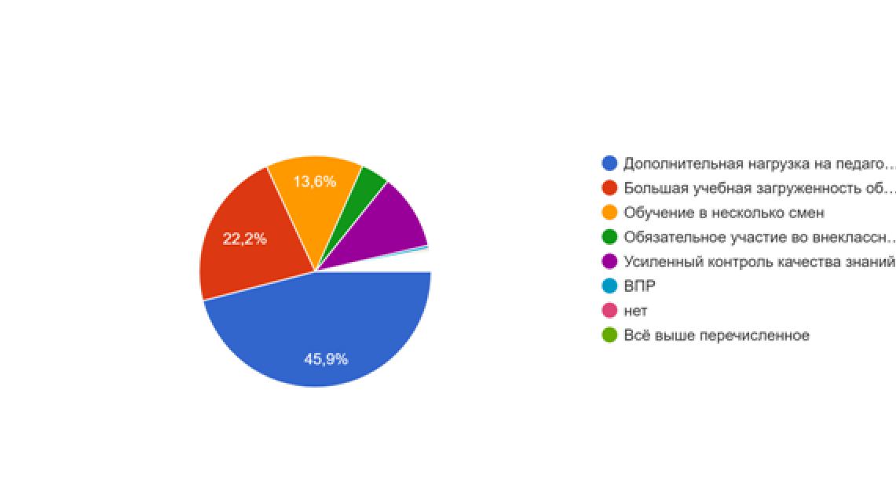
- Предложите актуальные для Вас темы для повышения квалификации педагогов/руководителей:
Самыми актуальными темами для повышения квалификации педагогов и руководителей респонденты считают дистанционное обучение, психологическое сопровождение детей и педагогов. Респондентов интересуют темы цифровизации образовательного процесса и современные методы преподавания.
- Что Вам не хватает в сопровождении реализации региональных проектов на территории Вашего муниципального образования?
Большая часть респондентов отметила нехватку времени, финансирования и современного оснащения кабинетов. Среди ответов встречается пожелание внимания и консультативной помощи в начале реализации национального проекта.

Основные выводы:
- результаты опроса свидетельствуют о достаточной информированности респондентов по вопросам национального проекта «Образование» и региональных проектах;
- жители Псковской области получают информацию благодаря СМИ, Муниципальным органам власти и региональным органам исполнительной власти;
- большая часть респондентов не уверена, что национальный проект «Образование» сможет существенно изменить в лучшую сторону качество российского школьного образования;
- необходимо создать систему поддержки и выявление способностей и талантов каждого ребёнка; большинство респондентов считают одним из важных федеральных проектов «Поддержка семей, имеющих детей».
- большинство респондентов считает, что этот национальный проект будет способствовать повышению престижа педагогической профессии и оценивают состояние образовательной среды в своём учреждении на «хорошо» и «отлично»;
- многие респонденты рассчитывают на финансовую поддержку молодых учителей в возрасте до 35 лет;
- отсутствие или недостаток компьютерной (электронной) техники и лабораторного оборудования (в том числе цифровое) мешает педагогу эффективно работать;
- среди возможностей респонденты отметили беспрепятственное повышение квалификации педагогического состава, возможность принимать участие в конференциях и вебинарах в онлайн-режиме, улучшение учебной инфраструктуры учреждения и появление новых возможностей для детей;
- причины негативных тенденций респонденты видят в увеличении количества «бумажной работы», отмечают, что происходит отток кадров, ухудшилось отношение родителей к педагогическому составу и значительно снизилась зарплата педагогических работников;
- респонденты ожидают от реализации национального проекта модернизации учебной инфраструктуры, введения новых технологий и цифровизацию образования;
- отвечающие отметили, что нарушает благоприятную обстановку в образовательном учреждении дополнительная нагрузка на педагогов и большая учебная загруженность обучающихся;
- будет способствовать благоприятной обстановке в образовательном учреждении психологическое сопровождение обучающихся и их родителей, выбор учащимися наставников в проектах и исследованиях;
- по мнению респондентов сложнее всего реализовать в рамках национального проекта в Псковской области строительство сельских школ и провести модернизацию учебной инфраструктуры;
- самой актуальной темой для повышения квалификации педагогов и руководителей респонденты считают тему дистанционного обучения;
- актуальными проблемами считают нехватку времени, финансирования и современного оснащения кабинетов.

